Лекция 7,8

Возможные источники помех, их основные типы и возможные диапазоны значений параметров
Помехи, создаваемые источниками электромагнитных возмущений, могут возникать как в виде периодически появляющихся, так и случайно распределенных во времени величин. В обоих случаях речь может идти как об узкополосных, так и широкополосных процессах. При систематизации, в первом приближении, несмотря на бесконечное разнообразие вариантов, определяют четыре типа помех. Характерные их примеры приведены на Рис. 7, а именно: синусоидальные (например, постоянно действующие периодические узкополосные помехи в форме переменного напряжения 50 Гц или большей частоты), прямоугольные, периодические затухающие однократные импульсы и одиночные импульсы, образованные двумя экспонентами. Возможные диапазоны значений параметров помех обусловленных внешними источниками указаны в Табл. 1 [22]. Рассмотрим основные возможные ЭМ помехи на объектах электротехнических систем.

Коммутации высоковольтными выключателями и разъединителями
Коммутации высоковольтными выключателями и разъединителями на электростанциях и подстанциях вызывают электромагнитные помехи вследствие резкого изменения напряжения на шинах высокого напряжения (ВН) распределительного устройства подстанции или станции. Коммутации с разъединителями характеризуются многократными (до 5000 и более) повторными зажиганиями дуги. Время коммутации зависит от десятков миллисекунд до нескольких секунд.

Таблица 1. Возможные диапазоны значений параметров помех
Параметр | Обозначение | Значение
Частота, Гц | f | 0–10¹⁰
Максимальное значение напряжения, В | U_{max} | 10^{– 6}–10⁶
Скорость изменения напряжения, В/с | du/dt | 0–10¹²
Напряженность электрического поля, В/м | E | 0–10⁵
Максимальное значение тока, А | I_{max} | 10^{– 9}–10⁵
Скорость изменения тока, А/с | di/dt | 0–10¹¹
Напряженность магнитного поля, А/м | H | 10^{– 6}–10⁸
Время нарастания импульса, с | T_{r} | 10^{– 9}–10^{– 2}
Энергия импульса, Дж | W | 10^{– 9}–10⁷
Длительность импульса, с | τ | 10^{– 8}–10

Крутизна фронта импульсов тока и напряжения зависит от скорости изменения напряжения, а частота колебаний зависит от характеристик первичной цепи и может составлять от десятков кГц до единиц МГц для подстанций и станций с открытым распределительным устройством (ОРУ) и до десятков МГц для подстанций с элегазовой изоляцией.
Колебательные затухающие импульсы тока и напряжения, распространяясь по шинам распределительного устройства (РУ), создают электрические и магнитные поля [23, 34].
На Рис. 2 показаны результаты измерений напряженностей магнитных и электрических полей, вызванных отключением разъединителя на ОРУ 110 кВ. Измерения проводили на расстоянии 3 м от шин. В Табл. 2 [34] приведены характерные значения напряженности электрического и магнитного полей и частоты их колебаний при операциях отключения разъединителей и выключателей открытых распределительных устройствах и элегазовой ячейки. Измерения проводили непосредственно под шинами присоединений на уровне земли.
Магнитные и электрические поля, возникающие при операциях с силовыми выключателями, сравнимы по значению с данными Табл. 2.
В работе [22] было отмечено, что существуют отличия переходных процессов на подстанциях с элегазовой и воздушной изоляциями:
- основная частота колебаний переходного процесса на подстанции с элегазовой изоляцией, по крайней мере, в 10 раз выше;
- максимальные напряженности электрических и магнитных полей на подстанции:
- с элегазовой изоляцией несколько ниже;
- постоянная времени затухания колебаний напряжения на подстанции с элегазовой изоляцией меньше;
- напряженность электрического поля на подстанции с элегазовой изоляцией за не большой промежуток времени снижается до нуля.

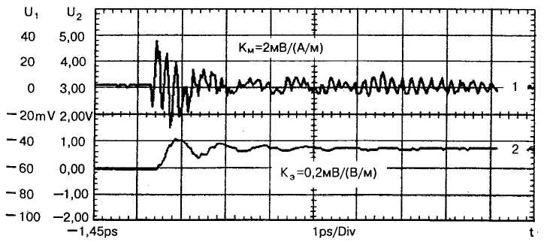
Рис.2. Осциллограммы напряженностей магнитного и электрического полей при отключении шинного разъединителя на ОРУ 110 кВ [34]:
1 — напряженность магнитного поля; 2 — напряженность электрического поля

Таблица 2. Напряженность электрического и магнитного полей на ОРУ вблизи элегазовой ячейки

Номинальное напряжение, кВ | Коммутируемый аппарат | Напряженность электрического поля и частота колебаний |  | Напряженность магнитного поля и частота колебаний
Номинальное напряжение, кВ | Коммутируемый аппарат | f, МГц | Е, кВ/м | f, МГц | Н, кА/м
500 | Разъединитель на ОРУ | 0,5 | 15,0 | 0,5 | 150,0
230 | Разъединитель на ОРУ | 1,0÷2,0 | 6,0 | 1,0÷2,0 | 90,0
115 | Разъединитель на ОРУ | 2,0÷3,0 | 10,0 | 2,0÷3,0 | 50,0
500 | Выключатель на ОРУ | 2,1÷80,0 | 7,0 | 1,0÷40,0 | 20,0
230 | Выключатель на ОРУ | 2,0÷30,0 | 1,2 | 30,0 | 9,0
115 | Выключатель на ОРУ | 0,1 | 4,0 | 0,1÷30,0 | 0,7
500 | Разъединитель в  элегазовой  ячейке | 20,0 | 8,0 | 10,0 | 100,0
230 | Разъединитель в  элегазовой  ячейке | 115,0 | 5,0 | 40,0 | 90,0

Так в работе [23] указывается, что сотрудниками научно-произ-водственной фирмы ЭЛНАП в 2000–2001 гг. были произведены измерения импульсных помех во вторичных цепях на подстанциях разных классов напряжения, с различными типами открытых распределительных устройств (ОРУ) и при различных коммутациях. Значения полученных импульсных помех можно считать значительными, а в ряде случаев выходящими за пределы, при которых возможна нормальная работа оборудования. По результатам измерений авторами был сделан вывод, что уровень импульсных помех связан с удельным сопротивлением грунта на территории ОРУ и качеством контура заземления [28], причем, чем ниже значение удельного сопротивления
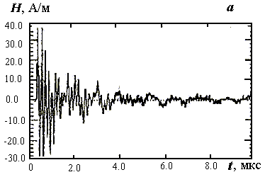
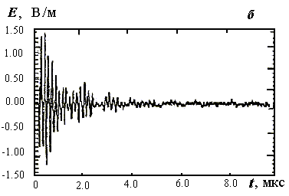
Рис. 3. Осциллограммы напряженностей магнитного поля (а)
и электрического поля (б) при отключении разъединителя 500 кВ на
подстанции с элегазовой изоляцией [34]

грунта, тем ниже уровень помех. В результате короткого замыкания в цепях высокого напряжения возможно возникновение импульсных помех, связанных с повышением потенциала заземлителя при протекании высокочастотной составляющей тока к.з. Это может быть опасно для тех цепей, которые имеют точку заземления на РУ (например, цепи напряжения), т.к. повышенный потенциал передается на вход устройства релейной защиты и автоматики (РЗиА) практически без затухания [24]. Вероятной основной причиной уменьшения напряженности магнитного и, особенно, электрического полей служит наличие металлического заземленного экрана (корпус КРУЭ) [25, 26].
Опыт показывает, что наиболее сильные магнитные поля создаются вблизи мест соединений или мест заземления корпуса КРУЭ. Вследствие этого таким местам следует уделять повышенное внимание.
Пробой электрической изоляции (КЗ на землю) или срабатывание разрядников приводит к снижению потенциала токоведущих частей установки ВН, что, в свою очередь, вызывает переходный процесс подобно тому, как это происходит при коммутационных операциях. Ток короткого замыкания, протекающий по заземляющему устройству установки, вызывает повышение его потенциала, содержащего высокую и промышленную частоты колебаний.
Амплитуда такого тока, в первом приближении, прямо пропорциональна напряжению пробоя, которое может быть значительно больше напряжения повторного зажигания дуги при коммутациях. Такие ситуации могут вызывать появление сильных электромагнитных возмущений, особенно если происходят в непосредственной близости от приемника помех.
Срабатывание искровых разрядников менее опасно, чем пробой изоляции, из-за меньшего напряжения перекрытия и удаленного положения этих устройств. Однако амплитудные значения параметров таких переходных процессов намного выше, чем при повторных зажиганиях дуги в коммутационных аппаратах.
Зажигание дуги в вентильном разряднике вызывает, подобно искровому разряднику, появление переходных процессов высокой частоты. Максимальные значения параметров переходного процесса ниже вследствие наличия остаточного напряжения на нелинейном сопротивлении разрядника. Наличие нелинейного сопротивления предотвращает появление больших токов замыкания на землю промышленной частоты.
Срабатывание ограничителей перенапряжений (ОПН) не приводит к появлению высокочастотных переходных процессов в сети, так как переход ОПН из практически непроводящего состояния в проводящее происходит плавно. В ходе обследования действующих энергообъектов выявлено, что при коммутациях цепей высокого напряжения разъединителями и выключателями во вторичных цепях возникают импульсные помехи в виде колебательных затухающих импульсов различной частоты, продолжительности и декремента колебаний (Рис.4-6). При коммутациях разъединителем имеет место наиболее продолжительный процесс из серии импульсов – до нескольких тысяч за питания датчиков автоматики (1) и в экране коаксиаль-
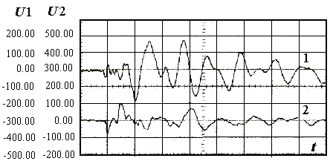
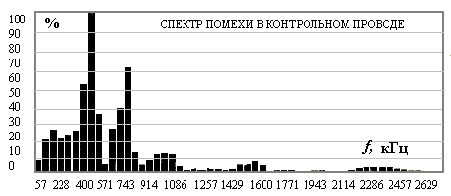
Рис/ 4. Импульсные помехи (при коммутации разъединителем) в контрольном проводе (1) и цепях управления выключателем (2) ОРУ подстанции 330 кВ
и спектральный состав помех в контрольном проводе [34]
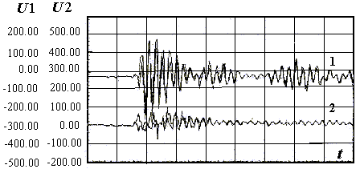
Рис. 5. Импульсные помехи (при коммутации разъединителем) в цепях элегазовой подстанции 110 кВ [34]
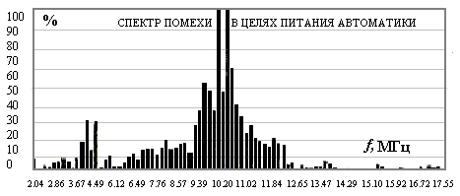
Рис. 6. Импульсные помехи (при коммутации разъединителем) в цепях питания датчиков автоматики (1) и в экране коаксиального кабеля (2) элегазовой подстанции 110 кВ и – спектральный состав помех [34]

ного кабеля (2) одну коммутацию. При коммутациях выключателями возникают помехи в виде нескольких импульсов.
Максимальное значение импульсных помех на обследованных объектах составило от десятков вольт до нескольких киловольт, а длительность импульсов – от единиц до десятков микросекунд.

Воздействие тока короткого замыкания
В частности остановимся на некоторых причинах ложных срабатываний РЗиА. При коротком замыкании (к.з.) на землю потенциал на контуре распределяется не равномерно (в месте к.з. имеет место подъем потенциала). Если напряжение на земле превысит значение испытательного напряжения для кабелей, подходящих к оборудованию, возможно возникновение обратного перекрытия на жилы кабелей. Кроме того, ток к.з., растекаясь по заземленным оболочкам кабелей и экранам, может вызвать превышение допустимых по термической стойкости токовых нагрузок и термическое разрушение оболочек и экранов, что значительно может снизить их защитные свойства. Так в [22, 27] приводят результаты измерений по определению состояния контура заземления объектов, уровней подъема потенциала в месте к.з. и токовой нагрузки на экраны кабелей. При измерении использовался измерительный комплекс КДЗ-1. По результатам измерений определялись уровни воздействующих на кабели напряжений и токов. В результате обследования заземляющих устройств авторами установлено, что при к.з. на подстанциях значения токов, протекающих по заземленным оболочкам и жилам кабелей вторичных цепей, могут достигать практически полного значения тока короткого замыкания. При этом возможны различные виды термического воздействия на кабели вторичных цепей. Также всплески напряженностей электрического и магнитного полей в месте пробоя могут вызвать не желательные наводки в близлежащих кабельных линиях.

Помехи промышленной частоты, создаваемые силовым оборудованием
Силовое оборудование подстанций и станций (шины, силовые кабели, реакторы, трансформаторы и т.д.), находящееся под напряжением создает вокруг себя электрические и магнитные поля промышленной частоты и гар монических составляющих.

Рис. 7. Систематизация разновидностей электромагнитных помех
Периодические помехи |  | Непериодические, случайные помехи
Узкополосные | Широкополосные | Узкополосные | Широкополосные
Временная область, изменение помех во времени
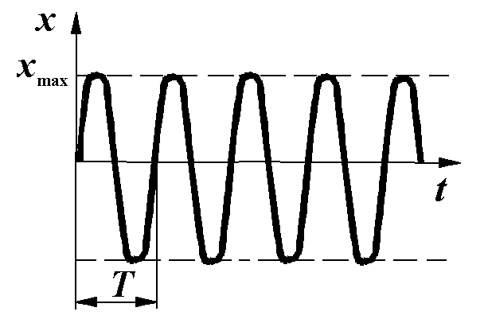  $$x=x_{\text{max}}\text{sin}ω_{0}t$$  $$ω_{0}=2π/T$$ | 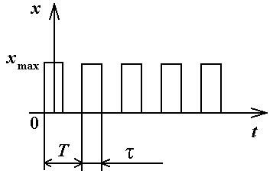  $$x=\frac{x_{\text{max}}τ}{T}+\sum_{n=1}^{∞}{c(n_{1}ω)\text{cos}(nωt)}$$  $$ω_{0}=2π/T$$ | 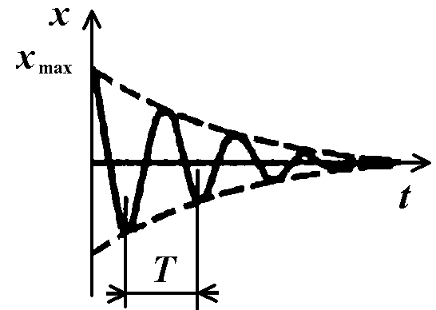  $$x=x_{\text{max}}e^{−δ t}\text{cos}ω_{0}t$$  $$ω_{0}=2π/T$$ | 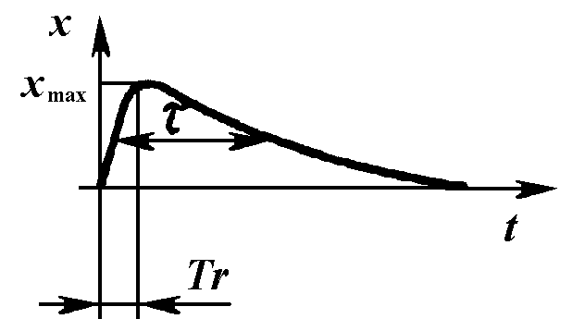$\begin{aligned}x=k(e^{−a t}−e^{−b t}) \\ k=f_{1}(x_{\text{max}}T_{r}τ) \\ a=f_{2}(T_{r}τ), b=f_{3}(T_{r}τ)\end{aligned}$
Частотная область, амплитудные спектры
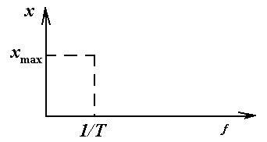 | 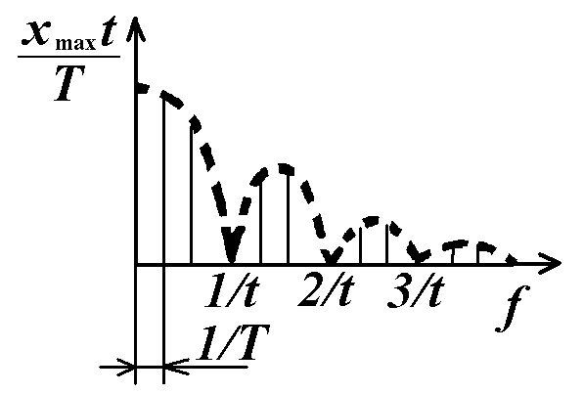  $$С=\left|с(n_{1}ω)\right|$$ | 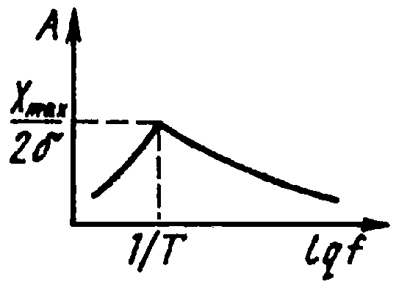 | 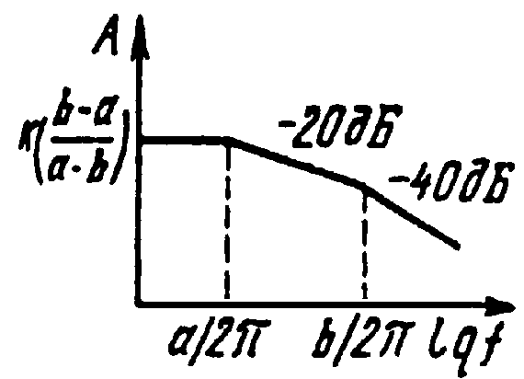
С – амплитудный спектр |  | А – спектральная плотность
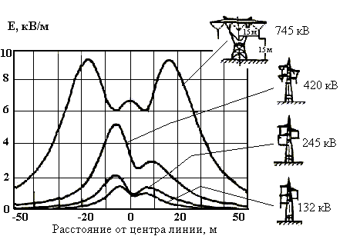
Рис. 8. Эпюр напряженности электрического поля промышленной
частоты, создаваемой на уровне поверхности земли под ЛЭП [22, 34]

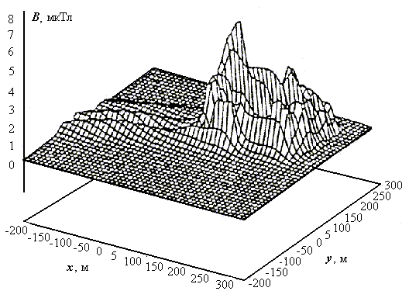
Рис. 9. Результаты расчета индукции магнитного поля
частотой 50 Гц на территории подстанции [22,34]

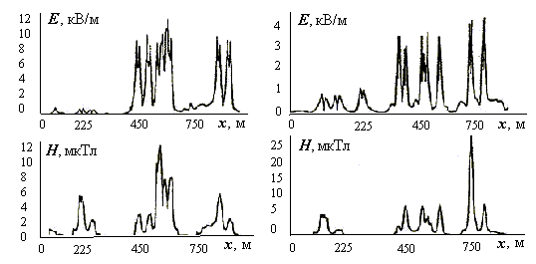
Рис.10. Электрические и магнитные поля промышленной частоты
на территории подстанции напряжением 380/130 кВ по результатам
измерений [34]: эпюры электрического поля и магнитной индукции
для различных направлений сквозь подстанцию

Расчеты напряженностей электрических и магнитных полей на территории ОРУ электростанций и подстанций затруднены вследствие экранирующего действия многочисленного силового оборудования, расположенного в различных местах ОРУ. На Рис. 9 приведена карта магнитного поля частотой 50 Гц, полученная в результате такого приближенного расчета.
Более достоверные сведения могут быть получены на основе измерений. На Рис.10 в качестве примера показаны результаты измерений, выполненных на подстанции напряжением 380/130 кВ.
Магнитные и электрические поля промышленной частоты (а также гармонические составляющие низкой частоты) могут оказывать неблагоприятное влияние на автоматические и автоматизированные системы технологического управления электротехническими объектами из-за низкочастотных наводок в цепях сигнализации и управления, в измерительных цепях, воздействуя непосредственно на терминалы микропроцессорных устройств и на мониторы компьютеров. Например, близкое расположение реакторного помещения и щита управления, являются вариантом не учета требований обеспечения ЭМС автоматической и автоматизированной системой технологического управления электротехническими объектами на стадии проектирования объекта.
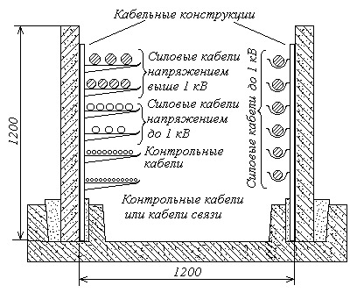
Рис. 11. Размещений кабелей в канале на конструкциях
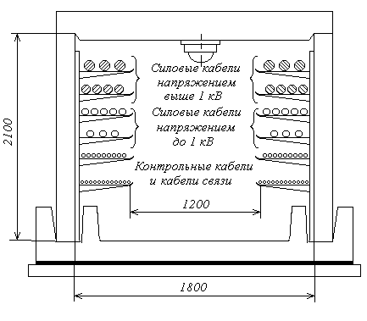
Рис. 12. Размещение кабелей в туннеле
В качестве источника внешних ЭМП может выступать и сама КЛ. Например, это возможно при совместной прокладке КЛ высокого и низкого напряжений. Так на Рис.11-12 приведены примеры характерной прокладки кабелей различных напряжений в каналах и тоннелях. Кабельные туннели используют при большом количестве кабельных линий (30 и более) различного назначения и номинальных параметров. Учитывая, что напряженность электрического поля от кабелей высокого напряжения значительна (например для кабелей напряжением 10 кВ напряженность электрического поля может достигать 150-200 В/м), то оно может оказывать влияние на близ проложенные кабели более низких напряжений.

Импульсные помехи в результате разряда молнии
Особое внимание хотелось бы уделить импульсным помехам, связанным с разрядами молнии. Молния является наиболее мощным естественным источником электромагнитных возмущений. Приведем некоторую информацию относительно грозового разряда [17, 22, 23]. Приблизительно 2000 гроз существуют одновременно на Земле, вызывая около 100 разрядов молнией ежесекундно. Атмосферные возмущения, вызываемые грозовой деятельностью, обостряют проблемы электромагнитной совместимости. На функционирование средств автоматизации может оказывать действие местная грозовая деятельность. В среднем в Европе число грозовых дней в году составляет от 15 до 35, а число ударов молнии, приходящихся на один квадратный километр площади, за год равно от 1 до 5, причем первая цифра относится к северным районам, последняя – к южным. Энергия канала разряда составляет примерно 10⁵ Дж/м. В работе [17, Рис.1.5] приведены статистические данные о максимальном значении и крутизне токов молнии. При одной молнии могут наблюдаться до 10 таких импульсов тока, следующих друг за другом с интервалом от 10 до 100 мс. Из этого следует, что возможность поражения молнией энергообъектов (не только непосредственного попадания, но и дистанционного влияния) достаточно велика.
При разряде молнии возможны следующие виды воздействия тока молнии на объекты электротехнических систем:
- полевые наводки на подводниках и воздействие импульсных магнитных полей на оборудование;
- термическое воздействие тока молнии на заземляющие проводники и оболочки и экраны кабелей;
- обратное перекрытие с земли на жилы кабелей.
На Рис. 3.13 дана иллюстрация возможных воздействий молнии на энергообъект.
Проблема проектирования молниезащиты подстанций и станций с учетом требований ЭМС в России чрезвычайно актуальна, так как практически любой разряд молнии в переделах территории, занимаемой энергообъектом, сопровождается неприятными последствиями для систем РзиА, ПА и АСУ [17, 23, 29, 30, 33].
При ударе молнии в заземляющее устройство его потенциал относительно удаленных точек земли может повысится до миллиона вольт, и что в петлях, образованных сигнальными кабелями и проводами, связывающими различные объекты, в том числе и в линиях электроснабжения, передачи данных, могут, в зависимости от размеров петель и расстояний до места удара, индицироваться напряжения от нескольких десятков вольт до многих сотен киловольт.
Увеличению числа повреждений в электроэнергетической сети от разрядов молнии, а также коммутационных перенапряжений способствует повсеместное внедрение электронных устройств и информационных систем в промышленности и системах обслуживания, а также снижение устойчивости элементов этих устройств к перенапряжениям.
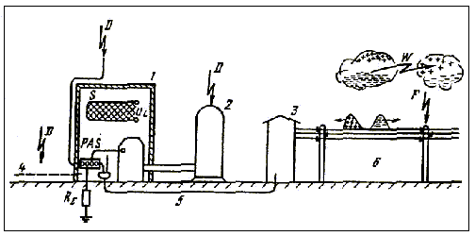
Рис. 13. Возможные воздействия молнии [17]:
D – непосредственный удар; F – удаленный разряд; PAS – шина выравнивания потенциалов; R_{E} – сопротивление заземления (0,5–10 Ом); S – петля, образованная проводами; W – разряд между облаками;
1 – защищаемый объект; 2 – часть защищаемого устройства; 3 – трансформаторная подстанция; 4 – кабель линий управления, связи; 5 – кабель низкого напряжения; 6 – воздушная линия электропередачи

Несмотря на это, имеется малое количество подстанций, молниезащита которых отвечала бы современным требованиям ЭМС. Также абсолютно не развита защита от непрямого попадания молнии, т.е. от полевых наводок на проводниках и других энергообъектах. Результатом таких индуктивных перенапряжений является бегущий импульс тока и напряжения, распространяющийся по линии подобно импульсам, вызванным прямыми ударами молнии в ЛЭП. Амплитуда импульса напрямую зависит от расстояния от места удара молнии в землю до линии. Она возрастает при увеличении высоты линии и заметно уменьшается вследствие экранирования заземленными грозозащитными тросами, если они имеются. На линиях среднего и низкого напряжения амплитуда бегущего импульса часто превышает напряжение пробоя изоляции, что вызывает ее пробой и срез импульса. Однако если рассматривать кабельные линии, то такого эффекта не будет и наведенный полем молнии импульс сможет беспрепятственно распространяться по экранирующим оболочкам кабеля и его жиле и влиять на нагрузку.
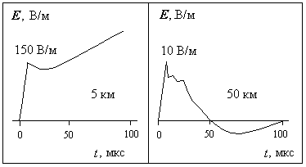
Рис. 14. Результаты измерений вертикальных составляющих напряженностей электрического поля на расстояниях 5 и 50 км от места удара молнии [34]

Электромагнитные поля радиочастотного диапазона
Как правило, уровень напряженности внешних электромагнитных полей радиочастотного диапазона на энергообъектах не превышает допустимых значений. Однако, серьезную опасность для терминалов микропроцессорных защит представляют радиопереговорные устройства, которые используются персоналом энергообъектов для связи [7, 43, 47, 48, 51, 79]. Как указано в работе [32], на расстоянии 2 м от такого устройства напряженность поля может составлять более 20 В/м. Здесь приводятся примеры напряженности электрического поля, создаваемого некоторыми радиопередатчиками.
Также на энергообъектах в качестве источников радиочастотного диапазона могут выступать сотовые телефоны, двигатели, генераторы, силовые преобразователи, осветительные устройства, электронные системы и т.д. Так, например, стационарные и мобильные средства связи обладают широким частотным диапазоном – 29-990 МГц, а напряженность электрического поля на расстоянии 2 м для таких устройств составляет 40 В/м; радарные установки обладают частотным диапазоном 1000-30000 МГц и на расстоянии 200 м излучают поле напряженностью 110 В/м; приемопередатчики (переносные) обладают частотным диапазоном 27-1000 МГц и на расстоянии 0,5 м излучаю поле напряженностью 30 В/м.

